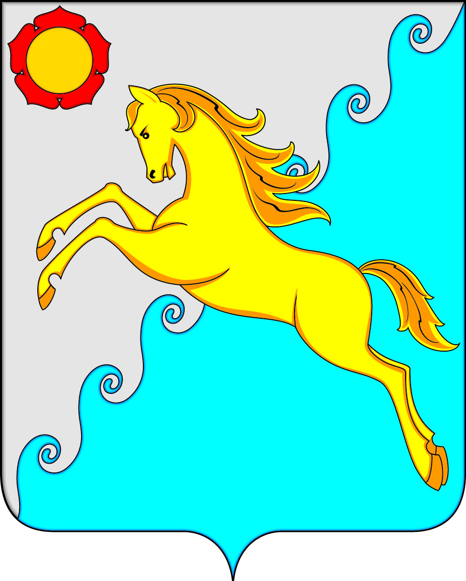

СОВЕТ ДЕПУТАТОВ УСТЬ-АБАКАНСКОГО РАЙОНА
РЕСПУБЛИКИ ХАКАСИЯ
ПРОЕКТ
Р Е Ш Е Н И Е
рп. Усть-Абакан
от __________ 2019 г. №

О внесении изменений в Решение Совета депутатов Усть-Абаканского района Республики Хакасия от 31.01.2019г. № 8 «Об утверждении Положения о порядке управления и распоряжения муниципальным имуществом муниципального образования Усть-Абаканский район»

На основании ходатайства Главы Усть-Абаканского района, в соответствии со статьями 23, 65 Устава муниципального образования Усть-Абаканский район Республики Хакасия, Совет депутатов Усть-Абаканского района Республики Хакасия
РЕШИЛ:
- Внести изменения в Приложение к Решению Совета депутатов Усть-Абаканского района Республики Хакасия от 31.01.2019г. № 8 «Об утверждении Положения о порядке управления и распоряжения муниципальным имуществом муниципального образования Усть-Абаканский район» следующего содержания:
- абзац 12 части 1 статьи 6 – исключить;
- статью 16 изложить в новой редакции:

«16 . Учреждение муниципального унитарного предприятия

1. Решение об учреждении (создании) муниципального унитарного предприятия принимается Администрацией Усть-Абаканского района Республики Хакасия на основании представления отраслевого органа. Порядок создания муниципального унитарного предприятия устанавливается Администрацией Усть-Абаканского района Республики Хакасия в соответствии с законодательством Российской Федерации, законодательством Республики Хакасия, нормативными правовыми актами муниципального образования Усть-Абаканский район.
2. Учредителем муниципального унитарного предприятия выступает муниципальное образование Усть-Абаканский район. От имени муниципального образования Усть-Абаканский район права собственника имущества унитарного предприятия осуществляет администрация Усть-Абаканского района Республики Хакасия, которая выступает в качестве учредителя муниципального унитарного предприятия, утверждает его Устав.».
3. Настоящее Решение вступает в силу после его официального опубликования.
4. Направить настоящее Решение Главе Усть-Абаканского района Егоровой Е.В. для подписания и опубликования в газете «Усть-Абаканские известия».

Председатель Совета депутатов Глава
Усть-Абаканского района Усть-Абаканского района

___________Владимиров В.М. ___________ Егорова Е.В.

